**课程实践作业三**

建立本地GIT仓库，并推送到GITHUB。客户端GIT软件建议使用EGIT，也可是其他任意，同学们感觉易上手的软件。

  要求：

1、本地建立不少于2个仓库，对应GITHUB中的：文档和代码作业仓库；

2、将第1，2次作业文档推送到GITHUB中；

3、记录本地仓库建立和推送过程（需采用实践过程中的截图），撰写规范文档，并推送到GITHUB。

1. **安装EGit**

检查Eclipse中是否已安装Git插件，菜单栏Help -> About Eclipse，查看是否有Git插件的图标。已有此插件。

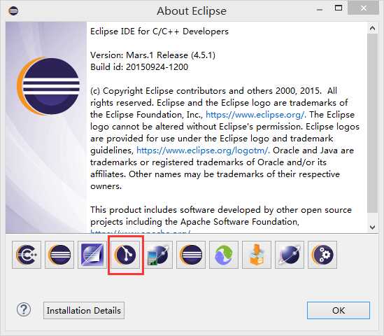

1. **EGit的配置**

安装之后，打开Eclipse，根据路径Windows -> Preferences -> Team -> Git -> Configuration进入配置界面：1）点击Add Entry配置user Settings的user和email：2）分别输入GitHub用户名和邮箱信息。配置完成，如下图。

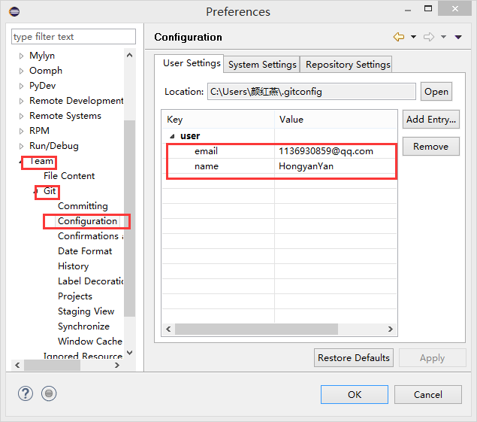

1. **新建项目并将代码提交到本地的GIT仓库中**

创建一个新的工程0321

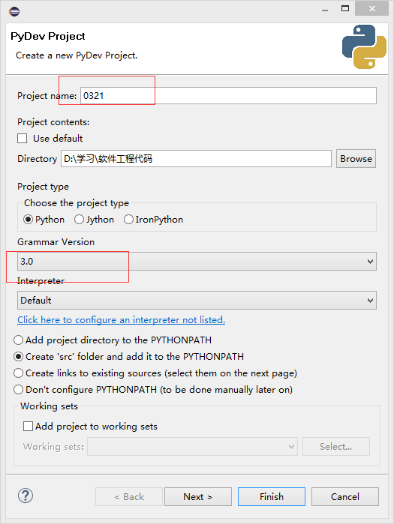

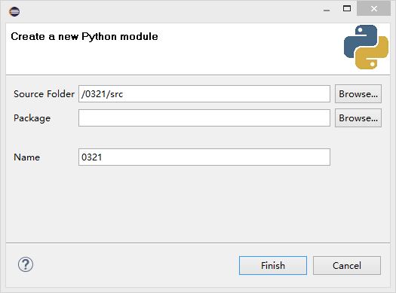

首先创建本地仓库。

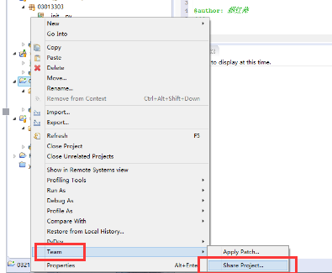

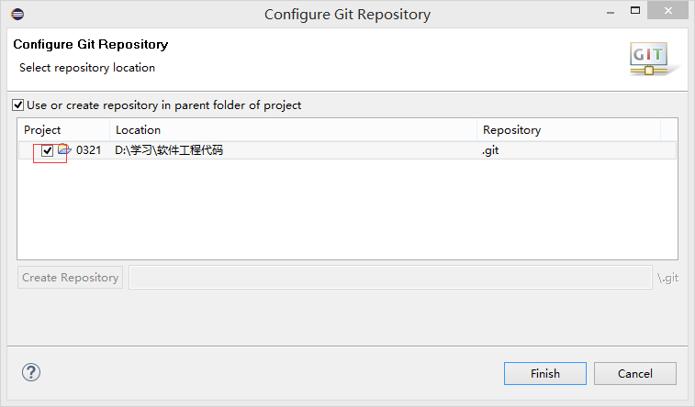

然后将代码提交到本地仓库。

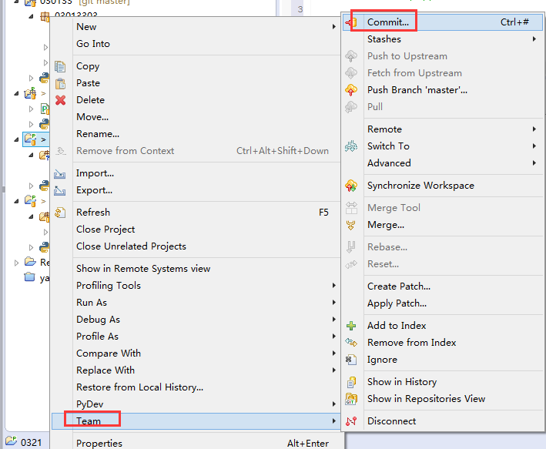

输入首次提交到本地仓库。

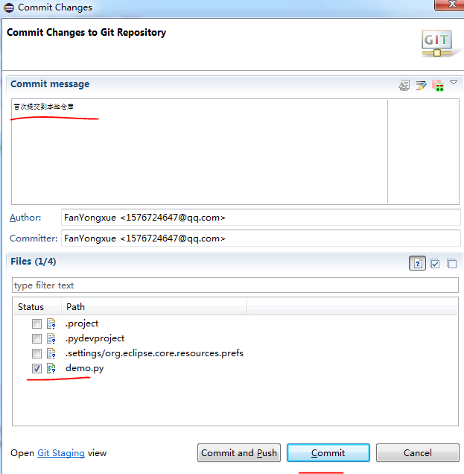

点击Commit即可将代码提交到本地仓库。

1. **将本地代码提交到远程的GIT仓库中**

已经创建好两个仓库，选择No2仓库，复制链接。

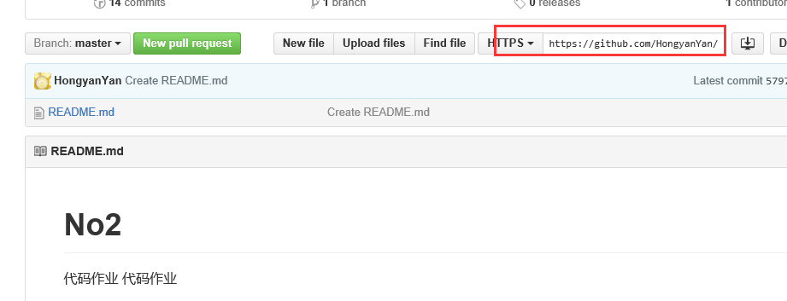

点击Team->Remote->Push

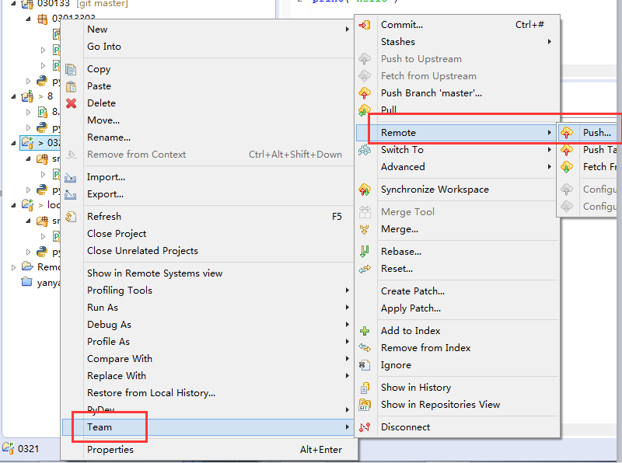

将仓库链接粘贴至URI处，输入用户名和密码。

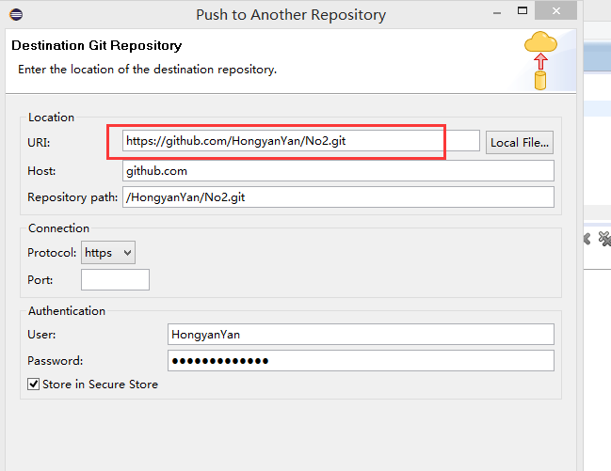

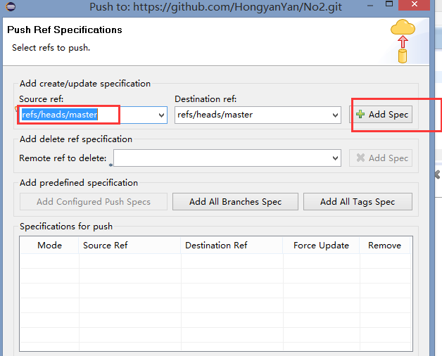

点击Source ref,选择master,再点击Add Spec。

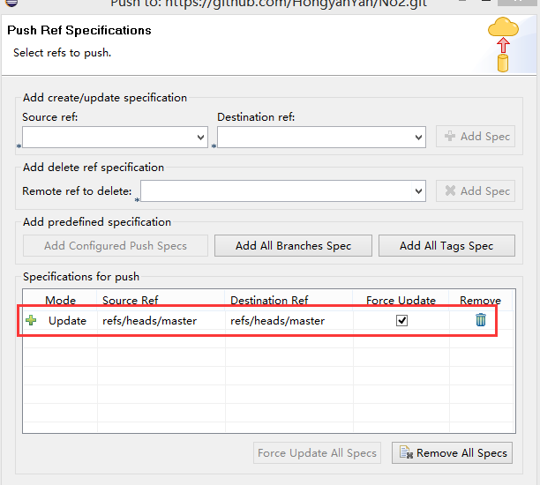

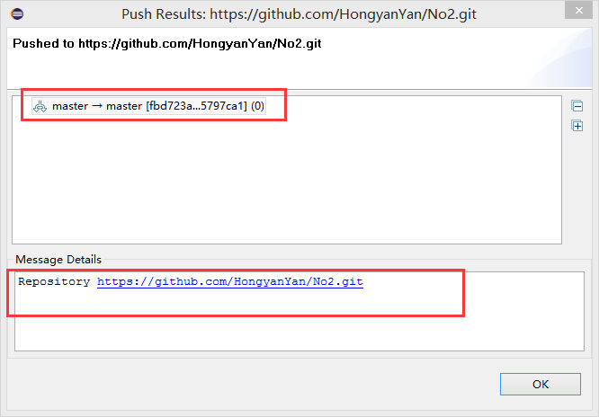

点击OK,则完成提交远程Git。可在https://github.com核对一下代码是否已经提交。

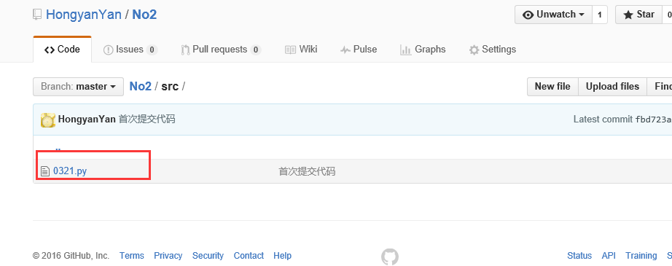

1. **推送文档**

进入document仓库, 点击Upload Files

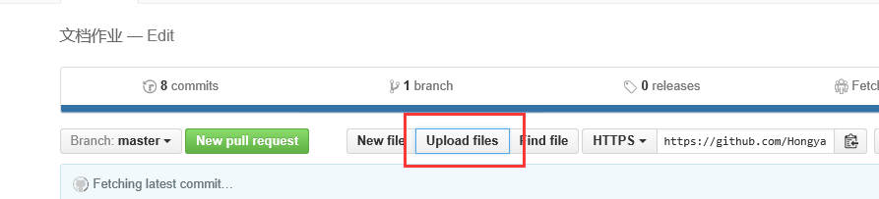

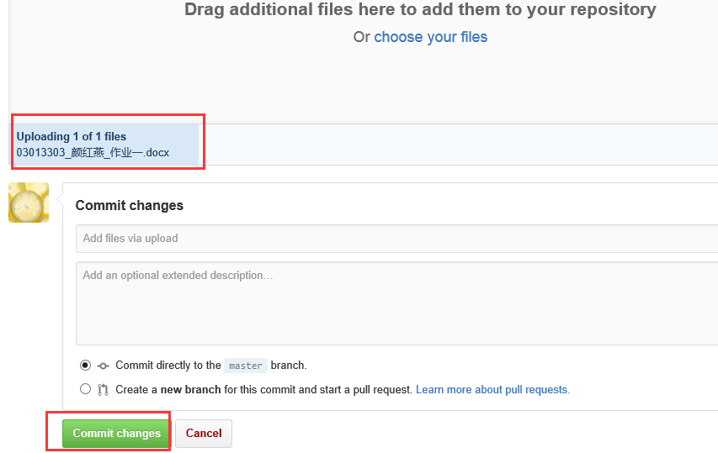

点击Commit changes，老是出现如下界面。

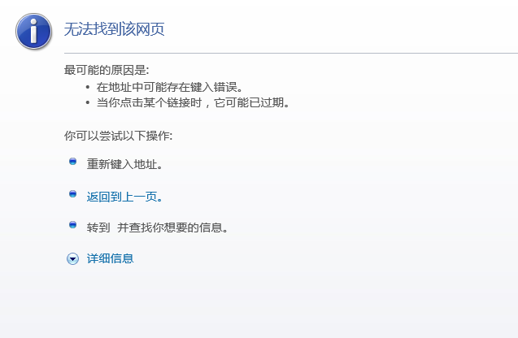

以上是因为浏览器的原因，后来换了浏览器上传成功：

